弥勒市2014-2015学年高三年级模拟测试（一）
理科综合 试题卷
本试卷分为第Ⅰ卷（选择题）和第Ⅱ卷，（非选择题）两部分，考试结束后只交答题卷，满分300分，考试时间150分钟

第Ⅰ卷（选择题，共126分）
考生注意：
1.答题前，考生务必用黑色碳素笔将自己的班级、姓名 、考号在答题卡上填写清楚。
2.作答时，考生务必用2B铅笔、黑色碳素笔将Ⅰ、Ⅱ卷的答案答在答题卡相应位置，答在试卷上的答案无效
相对原子质量：H-1 C-12 N-14 O-16 F-19 Na-23 Mg-24 Al-27 S-32 Cl-35.5 K-39 Ca-40 Fe-56 Cu-64 Zn-65 Br-80

本卷共21小题，每小题6分，共126分。
一、选择题：本大题共13小题。在每小题给出的四个选项中，只有一项是符合题目要求的
1．下列对组成细胞和生物体的有机物的描述中，正确的是
A．1分子ATP脱去两个磷酸基团可形成1分子腺嘌呤核糖核苷酸
B．性激素与生长激素都能与双缩脲试剂作用呈现紫色
C．细胞核内的核酸只含脱氧核糖，细胞质中的核酸只含核糖
D．葡萄糖、乳酸、氨基酸依次是光合作用、细胞呼吸、基因翻译的产物
2．下列有关细胞生命历程的说法正确的是
Ａ．细胞相对表面积越大，细胞对物质的运输速率越高
Ｂ．细胞分化使多细胞生物体中的细胞趋向专门化，有利于提高各种生理功能的效率
Ｃ．随细胞的衰老，细胞内的色素（如黑色素）逐渐积累而形成“老年斑”
Ｄ．在不利因素影响下，由于细胞正常代谢活动中断而引起的细胞死亡属于细胞凋亡
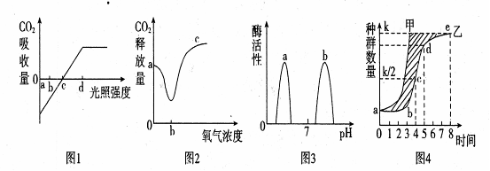
3．关于下图的描述不正确的是

A．图1光照强度为b时，植物光合作用强度小于呼吸作用强度
B．图2氧气浓度为b时，植物既不进行有氧呼吸也不进行无氧呼吸
C．图3的a、b两条曲线可分别表示pH对胃蛋白酶、胰蛋白酶活性的影响
D．图4中曲线乙为自然条件下草履虫的种群数量增长曲线，则种群数量达到K值时，增长速率为0

4．下列有关遗传变异的说法，正确的是
A．蓝藻、毛霉的遗传物质都是DNA，都遵循孟德尔的遗传规律
B．基因重组、基因突变、染色体变异都属于可遗传的变异，都是生物进化的根本原因
C．DNA的复制、转录、翻译过程中都可能出错，发生的变异都是基因突变
D．由于同源染色体间的联会互换，互换后的等位基因发生分离可能发生在减数第一次分裂后期或减数第二次分裂后期
5．下列有关生命活动调节的描述，正确的是
A．神经递质作用于突触后膜导致电信号向化学信号转变
B．甲状腺激素分泌受到下丘脑的直接影响
C．细胞外液渗透压升高能促使抗利尿激素释放增加
D．植物生长素从产生部位运送到作用部位直接参与细胞代谢

6．下列与种群和群落相关的叙述中，正确的是
Ａ．沙丘和冰川泥上开始的演替属于次生演替
Ｂ．田鼠在被捕捉过一次后很难再被捕捉到，会使用标志重捕法估算的种群密度比实际值小
Ｃ．草原群落具有水平结构，但没有垂直结构
Ｄ．仅靠种群密度不能准确地反映种群数量的变化趋势
第Ⅱ卷
三、非选择题:包括必考题和选考题两部分。第22题～第32题为必考题，每个试题考生都必须作答。第33题～第40题为选考题，考生根据要求作答。
（一）必考题（共129分）

29．（10分）Ⅰ．下图中甲为测定光合作用速率的装置，在密封的试管内放一新鲜叶片和二氧化碳
缓冲液，试管内气体体积的变化可根据毛细刻度管内红色液滴的移动距离测得。在不同强度的光照
条件下，测得的气体体积如图乙所示。图丙为叶肉细胞中有关细胞器的结构模式图。（注：假设在
不同光照强度下，植物叶片的呼吸速率不变。）
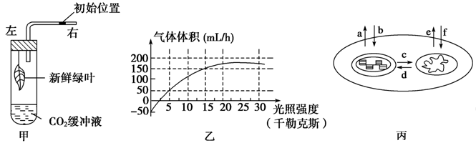
（1）标记实验开始时毛细刻度管中液滴所在位置。实验时，当光照强度由0渐变为2.5千勒克斯时（不同光照强度照射的时间相等），液滴所在位置应在实验初始标记的________（填“左侧”或者“右侧”）位置处。
（2）对叶片来说，光照强度为10千勒克斯时对应图丙中存在的箭头有（填字母）_________。
（3）在图乙中，光照强度为5千勒克斯时，植物1小时光合作用产生的气体量为______毫升（假设光照强度的变化不会改变植物体的温度）。
Ⅱ．图A表示某绿色植物光合作用中光照强度和氧气释放速率的关系。图B表示该植物在不同温度（15oC和25oC）下，某一光照强度时氧气量和时间的关系，请据图回答：
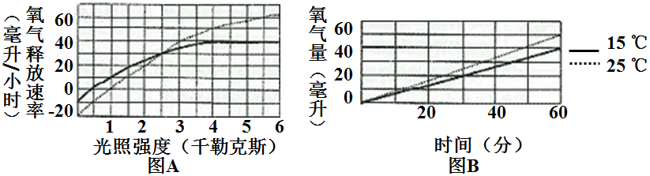

当图B纵坐标分别表示光合作用所产生氧气的净量和总量时，则它们分别是光照强度为____和_________千勒克斯下的测定值。

30．(9分)图1为甲状腺激素的结构简式，图2为人和高等动物体内存在的甲状腺激素的分级调节示意图。甲、乙、丙表示不同的器官，a、b、c表示三种不同的激素。据图回答下列问题：
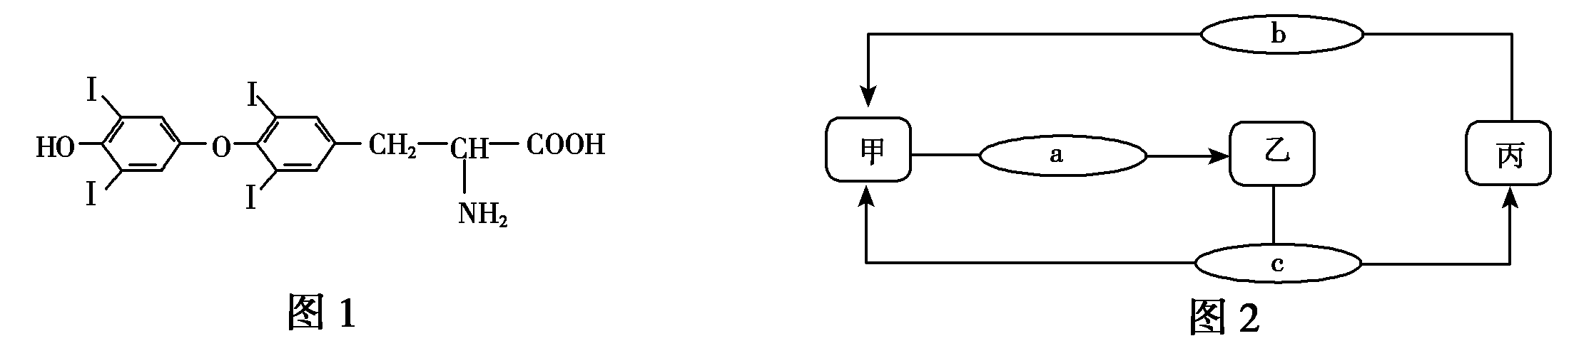
（1）图2中的甲、乙器官分别是_______、_______。
（2）经研究发现，促甲状腺激素释放激素为三肽化合物，促甲状腺激素为糖蛋白。向用a、b、c三种激素分别配制的溶液中加入双缩脲试剂后，溶液不会变紫色的是________。三种激素中不能口服的是激素________，在人体内分布最广的是激素________的靶细胞(用字母表示)。
（3）若已知大白鼠体内激素c的含量明显低于正常值，为判定导致这种状况的病变器官是甲还是乙，技术人员采取了两种检测方案：
①抽取大白鼠的血液，检测其中激素________的含量，若该激素含量正常，说明病变的是器官乙。
②注射激素________，然后检测血液中激素a、b的含量是否正常。若其含量正常，也能说明病变的器官是乙。
31．（10分）已知果蝇是XY型性别决定，体细胞中含一条X染色体的是雄性（如6+XY，6+X，6+XYY，其中6+X不育），含两条X染色体的是雌性（如6+XX，6+XXY，都可育），含3条或0条X染色体表现为胚胎期致死，有Y或无Y染色体都不影响性别。现有一只基因型为XrXr的白眼雌果蝇和基因型为XRY的红眼雄果蝇杂交，F1中出现白眼雄果蝇和红眼雌果蝇，还出现少数白眼雌果蝇和不育的红眼雄果蝇。如将F1中白眼雌果蝇与基因型为XRY的红眼雄果蝇杂交，F2中出现白眼雄果蝇和红眼雌果蝇，又出现少数白眼雌果蝇和可育的红眼雄果蝇。
（1）F1中白眼雄果蝇、红眼雄果蝇的基因型分别是 、 。
（2）F1中红眼雄果蝇的X染色体来自亲本中的 蝇，白眼雌果蝇的X染色体来自亲本中
的 蝇，并将其传给F2中表现型为 的果蝇。
（3）F2中红眼雌果蝇的基因型是 。

32．（10分）下表是生态学家收集到的某湖区几种生物的食物关系（“√”表示存在食物关系）。请据下表和图回答有关问题：

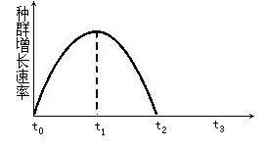
被食者  捕食者 | 绿藻 | 螺蛳 | 水草 | 鲫鱼 | 轮虫
螺狮 | √ |  | √
鲫鱼 | √ | √ | √ |  | √
轮虫 | √

（1）该生态系统中共有 条食物链，在该食物网中鲫鱼占有 个营养级。
（2）若由于某种原因螺蛳全部死亡，该湖泊生态系统的抵抗力稳定性将 。
（3）假如鲫鱼的食物有1/5来自轮虫，1/5来自螺蛳，1/5来自水草，2/5来自绿藻，能量流动效率按10％计算，该鲫鱼增重2 kg需消耗绿色植物 kg。
（4）上面右图是对某地引进经济鱼进行种群密度调查后绘出的种群增长速率曲线。调查该经济鱼种群密度常用的方法是 ，t0、t1、t2三个时间相比该经济鱼的种群数量最大的时间是 。
（5）鸡粪是优良的鱼类饲料，适量的投入可以给鱼提供食物，从而提高鱼的产量。鸡粪中的碳
元素只能以 形式流向鱼。向河流中少量投入鸡粪对生态系统不产生明显的影响，这是
因为该生态系统具有 。

（6）据研究表明绿藻含有人体所需的几乎全部的营养成分，还可以提高人体的免疫力和抵抗力。
绿藻的这方面价值属于 使用价值；绿藻在维持生态系统稳定性方面的价值属于 使用价值（该小题的两空只需填写“直接”、“间接”或者“潜在”）。

（二）选考题：共45分。请考生从所给出的3道物理题、3道化学题、2道生物题中每科任选一题作答，并把答题卡上的标志用二B铅笔涂黑。如果多做，则按每科的第一题计分

39．【生物——选修1：生物技术实践（15分）】
同学们为了探究土壤中的微生物对尿素是否有分解作用，设计了以下实验，并成功筛选到能高
效降解尿素的细菌（目的菌）。培养基成分如下表所示，实验步骤如下图所示。请分析回答问题：
简述土壤中可分解尿素的细菌的鉴定方法及原理：在以尿素为唯一氮源的培养基中加
KH2PO4 | 1.4 g
Na2HPO4 | 2.1 g
MgSO4·7H2O | 0.2 g
葡萄糖 | 1 g
尿素 | 10 g
琼脂 | 15 g
将上述物质溶解后，用蒸馏水定容到1 000 mL
入 指示剂，细菌合成的 将尿素分解为 ，pH升高，使指示剂变为红色。
（2）培养基中加入尿素的目的是筛选目的菌， 这种培养基属于 培养基。
（3）“目的菌”生长所需的氮源和碳源分别来自培养基中的 和 ，实验中需要振荡培养，原因是 。
（4）右图是利用 法进行微生物接种，把聚集的菌种逐步稀释分散到培养基的表面。
（5）关于右图的操作方法和结果，叙述正确的是 。
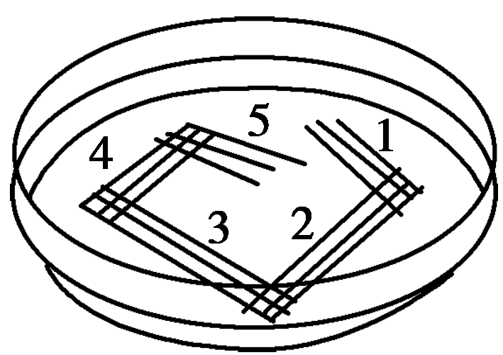
A．操作前要将接种环放在火焰边灼烧灭菌。
B．划线操作须在火焰上进行。
C．在5区域中才可以提到所需菌落。
D．在1、2、3、4、5区域中划线前后都要对接种环灭菌。
40．【生物——选修3：现代生物科技专题(15分) 】
植物甲具有极强的耐旱性，其耐旱性与某个基因有关。若从该植物中获得该耐旱基因，并将其转移到耐旱性低的植物乙中，有可能提高后者的耐旱性。回答下列问题：
（1）理论上，基因组文库含有生物的 基因；而cDNA文库中含有生物的 基因。
（2）若要从植物甲中获得耐旱基因，可首先建立该植物的基因组文库，再从中 出所需的耐旱基因。
（3）将耐旱基因导入农杆菌，并通过农杆菌转化法将其导入植物 的体细胞中，经过一系列的过程得到再生植株。要确认该耐旱基因是否在再生植株中正确表达，应检测此再生植株中该
基因的 ，如果检测结果呈阳性，再在田间试验中检测植株的 是否得到提高。
（4）假如用得到的二倍体转基因耐旱植株自交，子代中耐旱与不耐旱植株的数量比为3∶1时，则可推测该耐旱基因整合到了 （填“同源染色体的一条上”或“同源染色体的两条上”）。

生物参考答案
1--6：ABBDCD
（10分，每空2分）
Ⅰ．（1）左侧 （2）a、b、c、d （3）100
Ⅱ．4 2.5
30.（共9分，前两空各2分，其余每空1分）
（1）垂体 甲状腺
（2） c a、b c
（3）①a ② c
31．（共10分，除特别标明外，每空2分）
（1）XrY(1分) XR(1分)
（2）（红眼）雄 （白眼） 雌 红眼♀、白眼♂、白眼♀
（3）XRXr 和 XRXrY
32．（10分，每空1分）
（1）5 2
（2）降低
（3）92
（4）标志重捕法 t2
（5）有机物 自我调节能力（抵抗力稳定性）
（6）直接 间接
39．（共15分，除特别标明外，每空2分）
（1）酚红（1分） 脲酶（1分） 氨 （1分）
（2）选择
（3）尿素 葡萄糖 为目的菌提供氧气
（4）平板划线
（5）D
40．（共15分，除特别标明外，每空2分）
（1）全部 部分
（2）筛选
（3）乙 表达产物 耐旱性
（4）同源染色体的一条上（3分）

